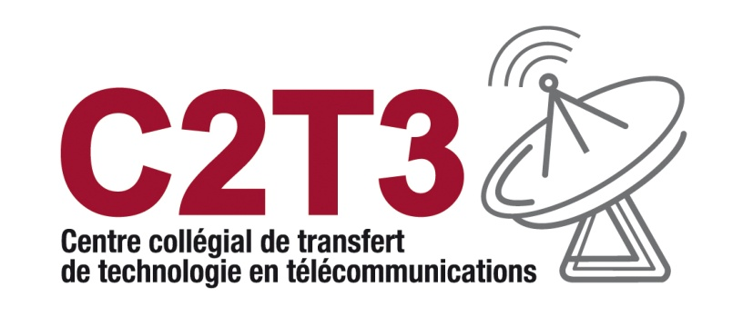

Application InfoLogic

Présentation de l’avancement

Client

C2T3

Superviseurs

Simon Boucher

Steven Goulet

Auteur

Jonathan Lafrenière

Présentation de l’avancement

Dû au fait que le développement de l’application soit entièrement réalisé à domicile, j’ai cru pertinent de vous faire part de mon avancement.

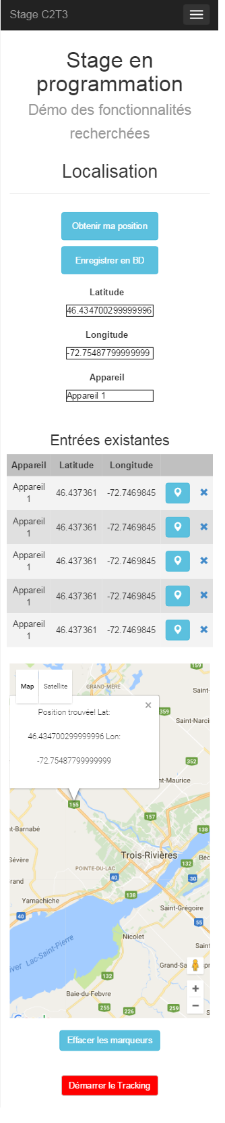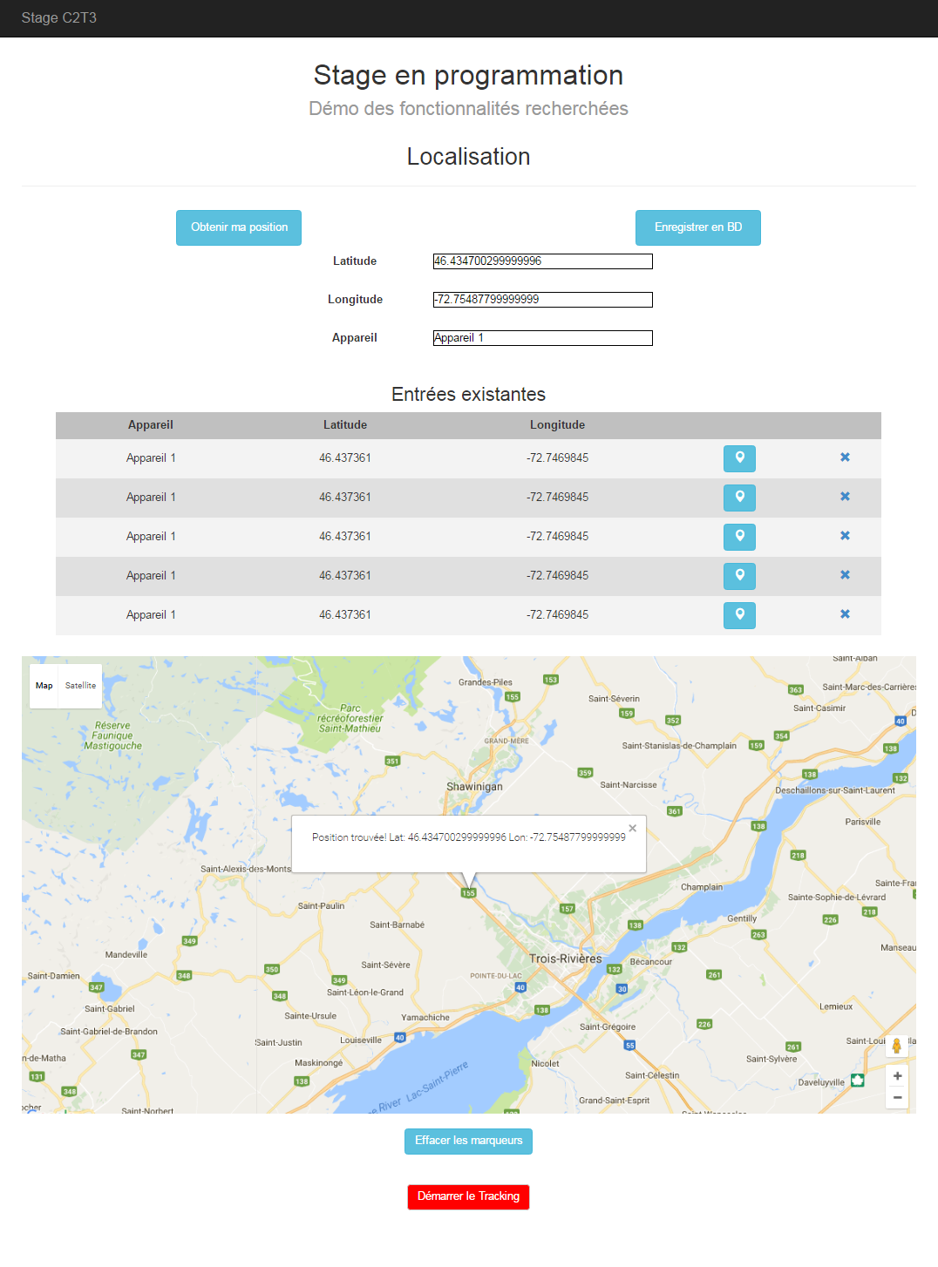

Présentation des fonctionnalités implantées

Pour l’instant, mon attention a été concentrée sur la partie de l’application concernant la géolocalisation et l’adaptabilité de l’interface sur appareils de tailles différentes. Il est possible d’enregistrer sa position à tout moment en appuyant sur le bouton «Enregistrer en BD » ou bien en appuyant sur « Démarrer le tracking », ce qui enverra la position de l’utilisateur au serveur selon un interval prédéterminé (par défaut, 5 secondes)

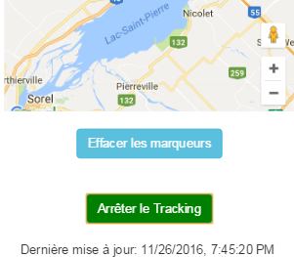

La grille contenant toutes les entrées GPS permet de supprimer une entrée, mais aussi de visualiser sur la carte l’endroit spécifié en appuyant sur le bouton .

